КГУ «Приреченская СШ»

Психологический тренинг для педагогов

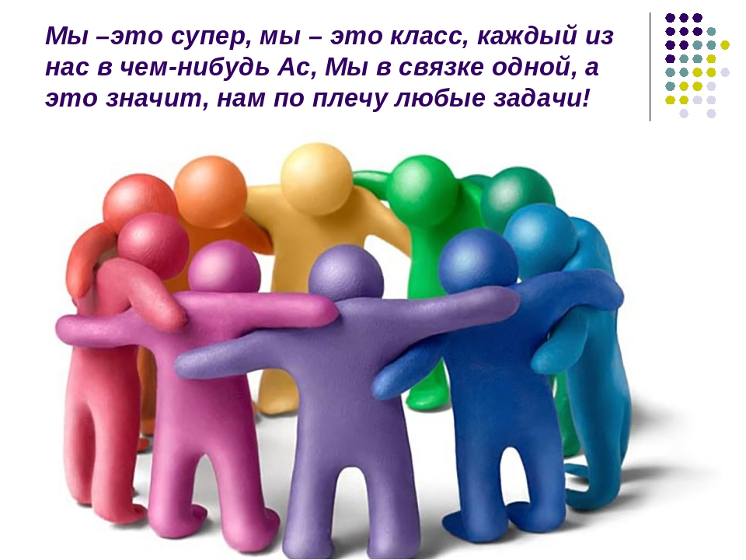
Подготовила: Алпысбаева Асемгуль Шеркеновна

Психологический тренинг для педагогов «Вместе мы — сила!»
Цель: способствовать позитивным взаимоотношениям, взаимопониманию между педагогами.
Задачи: повысить групповую сплоченность
- снять мышечное и эмоциональное напряжение педагогов;
- улучшить эмоциональное состояние педагогов.
Условия проведения:
Приглашаются все желающие педагоги, группа не более 20 человек. Продолжительность занятия 1-1,5 ч.
Оборудование:
- Мяч
- сердце из бумаги
- ручки, листы бумаги на каждого
- бантики, маски, костюм для ведущей, различные предметы для выступления, шарфы
Ход тренинга
Добрый день! Я рада приветствовать вас на нашем тренинге! Это замечательно, что мы смогли с вами встретиться, и имеем возможность немного расслабиться, отдохнуть, поиграть, узнать о себе и коллегах что-то новое и, самое главное, - выразить друг другу радость встречи.
Упражнение №1
Давайте поздороваемся»
Педагоги по сигналу психолога начинают хаотично двигаться по комнате и здороваться со всеми, кто встречается на пути. Здороваться надо определенным образом:
• 1 хлопок – здороваемся за руку
• 2 хлопка – здороваемся плечами
• 3 хлопка – здороваемся спинами.
Для полноты тактильных ощущений желательно ввести запрет на
разговоры во время игры.
Упражнение № 2 «Пожелай другому»
Педагоги становятся в круг. У педагога-психолога в руках мяч.
Начнем нашу работу с высказывания друг другу пожелания на сегодняшний день. Оно должно быть коротким, желательно в одно слово. Вы бросаете мяч кому хотите и одновременно говорите это пожелание. Тот, кому бросили мяч, в свою очередь, бросает его следующему, высказывая ему пожелание на сегодняшний день. Будем внимательно следить за тем, чтобы мяч побывал у всех, и постараемся никого не пропустить.
Упражнение № 3 «На что похоже мое настроение сейчас?»
Педагоги сидят в кругу. Мяч передается по кругу. Каждый рассказывает о своем настроении, сравнивая его с каким-либо состоянием, событием или предметом, фруктом, природным явлением и т. п.
Упражнение № 4 Игра «Составь портрет» (Наиболее значимые качества педагога).
Коллеги садятся в круг и делятся на две команды, каждая из которых записывает качества.
(Ум, благородство, культура, знания, профессионализм, любовь к детям, дисциплинированность, склонность к творчеству, коммуникабельность, активность, разносторонние интересы, организаторские способности, увлеченность, интеллигентность, чувство юмора, умение слушать, доброта, тактичность, справедливость, порядочность и т. д.)
Упражнение № 5 Аудиозапись ответов детей на вопросы:
Психолог: Какие качества больше всего ценят в вас ваши воспитанники, вы узнаете, прослушав магнитофонную запись ответов детей на следующие вопросы:
• Какой бы ты хотел видеть своего учителя?
• За что вы любите своего учителя?

Упражнение № 6 «Неожиданные картинки»
Сядьте в один общий круг. Возьмите по листу бумаги и напишите свое имя с обратной стороны. Начните рисовать какую-нибудь картину (2-3 минуты). По моей команде перестаньте рисовать и передайте начатый рисунок соседу слева. Возьмите тот лист, который передаст сосед справа и продолжите рисовать начатую им картину.
Педагогам дается возможность порисовать еще 2-3 минуты, после чего они снова передают свои рисунки. В больших группах потребуется немало времени, прежде чем все рисунки сделают полный круг. В таких случаях надо упражнение остановить после 8-10 смен или попросить передавать рисунок через одного.
Упражнение № 7 «Аплодисменты по кругу»
Цели: развитие взаимоотношений, групповой сплоченности, создание положительного благоприятного климата.
В этом замечательном и неординарном ритуале все происходит по парадоксальной логике. Последние становятся первыми. Игра построена таким образом, что интенсивность аплодисментов постепенно нарастает и достигает своего апогея, когда последний получает аплодисменты. Эта игра — одна из самых любимых практически во всех возрастных группах.
Инструкция: Кто из вас может представить, что чувствует артист после концерта или спектакля, стоя перед своей публикой и слушая гром аплодисментов? Возможно, он чувствует эти аплодисменты не только ушами. Быть может, он воспринимает овации всем своим телом, всеми фибрами своей души, как приятное всеобъемлющее волнение.
Я хочу предложить вам игру, в ходе которой аплодисменты сначала звучат тихо, а затем становятся все сильнее и сильнее. Игра проходит следующим образом. Вы становитесь в общий круг. Один из вас начинает: он подходит к кому-нибудь из участников, смотрит ему в глаза и дарит ему свои аплодисменты, изо всех сил хлопая в ладоши. Затем они оба выбирают следующего участника, который также получает свою порцию аплодисментов — они оба подходят к нему, встают перед ним и аплодируют ему. Затем уже вся тройка выбирает следующего претендента на овации. Каждый раз тот, кому аплодировали, имеет право выбирать следующего. Таким образом, игра продолжается, а овации становятся все громче и громче.
«Снимаем фильм» (15 мин)
Материал: бантики, маски, костюм для ведущей, различные предметы для выступления, шарфы и т. д.
Инструкция. Команде предлагается «снять» и «показать»
короткометражный фильм из жизни детского сада на предложенную тему:
подготовка к утреннику;
Упражнение «Сердце коллектива»
Педагог-психолог: Знаете ли вы, что у каждого коллектива есть свое сердце. Я хочу, чтобы вы сейчас сделали друг другу что-нибудь приятное. Напишите свое имя на листе бумаги и сложите его. Это надо для того, чтобы каждый из вас мог потом вытянуть жребий с чьим-нибудь именем. Я принесла большое сердце, которое и станет сердцем нашего коллектива. Придумайте дружескую приятную фразу в адрес того, чье имя вы вытянули по жребию. Возьмите маленькое сердечко и запишите на нем то, что вы придумали. Затем мы приклеим все маленькие сердечки на наше большое сердце.
Упражнение «Не говори "нет"»
Договоритесь с ребенком (или несколькими участниками игры, что вы будетезадавать разные каверзные вопросы, а он может давать самые разные ответы. Но есть один уговор: нельзя произносить слово «нет».
Примеры вопросов с «ловушкой»:
«Ты спишь с открытыми глазами?»
«С неба падают шоколадки?»
«Брюки надевают на голову?»
«Человек спит в собачьей будке?»
«Нос нужен для того, чтобы слышать?»
«Хлеб пекут в холодильнике?»
«Тяжелая гиря может плыть по реке?
«Птицы долетают до Луны?»
«Ты умеешь летать?»
«Сладкое - это невкусная еда?»

Упражнение «Реклама».
Психолог: И в подтверждение, что наша профессия, одна из самых важных, лучших, востребованных - прошу каждую команду в течение минуты придумать девиз (буквально одну-две фразы, чтобы похвалить профессию, себя, команду в которой вы участвуете.
Психолог: Спасибо всем за активное участие в тренинге! Любите и цените себя, свой труд, свою жизнь! Верьте в себя, свои силы и возможности! В заключении мне хотелось бы вам раздать памятку под названием «Правила поведения в общении»

ПРАВИЛА ПОВЕДЕНИЯ В ОБЩЕНИИ
Старайтесь:
1. Иметь в душе прекрасный идеал, высокую мечту и стремиться к ней.
2. Быть лучше, помня, что совершенствованию нет предела.
3. Расти профессионально, быть в курсе последних достижений педагогической науки, не останавливаться на достигнутом.
4. Быть всегда в равновесии, сдерживая отрицательные эмоции.
5. Выходить из конфликтных ситуаций с достоинством и юмором.
6. Прощать, сочувствовать, сопереживать, быть великодушным и снисходительным.
7. Жить легко, просто и радостно. Видеть во всем положительное.
8. Быть всегда доброжелательным. Дружелюбие — основа вашего здоровья.
9. Всюду навести порядок и уют. Создать оазис доброты, любви и красоты — в душе, в семье, в работе. Прививайте это детям.
10. Быть добрым и честным. Помните, что добро, сделанное вами, всегда вернется к вам многократно увеличенным.
Помните:
1. "Терпение — дар Неба". Обладающий терпением, не унизится до раздражения.
2. Всегда есть тот, кому нужна ваша помощь, кому труднее, чем вам.
3. Великая миссия женщины — нести в мир любовь, красоту и гармонию.
4. Коллектив — это тоже семья. Укрепляйте мир нашей семьи добрыми мыслями, добрыми словами, добрыми делами.
5. Ваши объяснения должны быть простыми и понятными детям.
6. Когда ребенок разговаривает с вами, слушайте его внимательно.
7. Не скупитесь на похвалу.
8. Не создавайте конфликтных ситуаций.
9. Следите за внешностью и поведением.
10. Ваше отношение к работе, людям, предметам — образец для подражания.
Воспитывая детей, стремитесь:
1. Любить ребенка таким, каков он есть.
2. Уважать в каждом ребенке личность.
3. Хвалить, поощрять, ободрять, создавая положительную эмоциональную
атмосферу.
4. Замечать не недостатки ребенка, а динамику его развития.
5. Сделать родителей своими союзниками в деле воспитания.
6. Разговаривать с ребенком заботливым, ободряющим тоном.
7. Поощрять стремление ребенка задавать вопросы.
В детском саду запрещается:
1. Кричать и наказывать детей.
2. Выставлять проступки детей на всеобщее обозрение.
3. Приходить к детям с плохим настроением.
4. Обсуждать с родителями поведение чужого ребенка.
5. Оставлять детей одних.
6. Обсуждать с родителями поведение чужого ребенка.
7. Оставлять детей одних.

